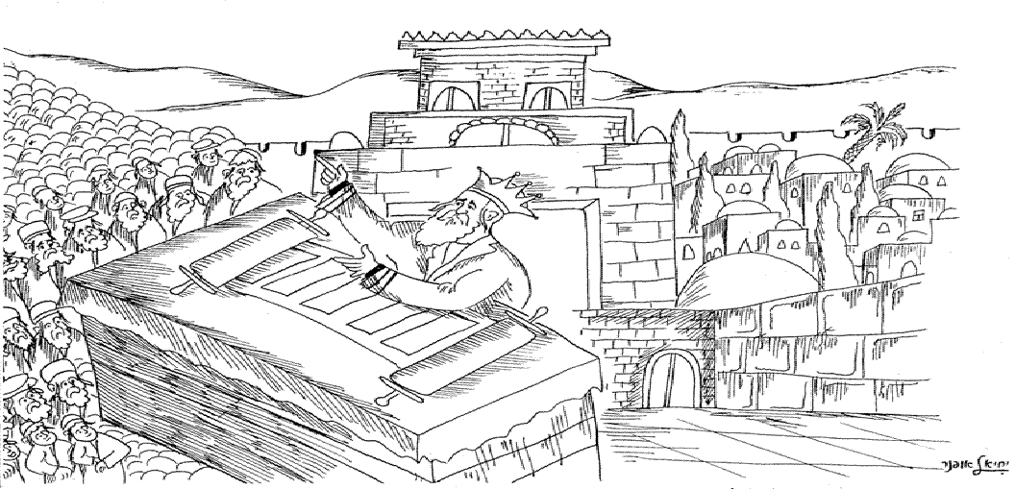

מעמד הַקְהֵל
יחד כאיש אחד בלב אחד

מעמד הקהל: לומדים ומתכוננים – תשדיר מיוחד.
כיתות יעד: לילדי הגן וכיתה א'

הקראה מוסברת:
"מִקֵּץ שֶׁבַע שָׁנִים, בְּמֹעֵד שְׁנַת הַשְּׁמִטָּה, בְּחַג הַסֻּכּוֹת,
בְּבוֹא כָל יִשְׂרָאֵל לֵרָאוֹת אֶת פְּנֵי ה' אֱלֹהֶיךָ בַּמָּקוֹם אֲשֶׁר יִבְחָר,
תִּקְרָא אֶת הַתּוֹרָה הַזֹּאת נֶגֶד כָּל יִשְׂרָאֵל בְּאָזְנֵיהֶם.
הַקְהֵל אֶת הָעָם: הָאֲנָשִׁים, וְהַנָּשִׁים, וְהַטַּף, וְגֵרְךָ אֲשֶׁר בִּשְׁעָרֶיךָ
- לְמַעַן יִשְׁמְעוּ וּלְמַעַן יִלְמְדוּ וְיָרְאוּ אֶת ה' אֱלֹהֵיכֶם,
וְשָׁמְרוּ לַעֲשׂוֹת אֶת כָּל דִּבְרֵי הַתּוֹרָה הַזֹּאת".

הסברת המלים:
הַקְהֵל = אֶסוֹף. כל עם ישראל נאספים למעמד הקהל. בזמן בית המקדש – אל רחבת עזרת-נשים שבפתח חצר המקדש. וכיום, אל מקום מרכזי.
הַתּוֹרָה = ספר התורה. קוראים פסוקים נבחרים מספר התורה. בזמן בית המקדש המלך הוא הקורא. וכיום, מנהיג ציבור: הרב המקומי או מנהיג מייצג.
המעמד מתקיים בשנה שהיא "מקץ" = בסוף שנת השמיטה. היא שנה זו.
ובמעמד הזה כולנו יחד מתאחדים כ'איש אחד בלב אחד', ויודעים כי התורה היא המאחדת את כל עם ישראל.

תמונה להמחשה... ולצביעה:
מה מזהים בתמונה:
מהו הבניין שמזהים מאחור?
ומי הוא העומד במרכז עם כתר על הראש?
ומה מונח על הבמה לפני האיש?
ומי הם כל אלו שנמצאים בצד שמאל?

